В субботний день 09 марта проходил День здоровья, который подарил много хорошего настроения и заряда бодрости на весь день все, кто не остался в эту субботу дома.
Каждую субботу ребята собираются в школе для того, чтобы повидаться с друзьями, принять участие в мероприятиях, заняться любимым делом.
Ребята младших классов участвовали в участие в беседе-викторине «Секреты здоровья».
Все участники викторины были подготовлены и настроены на победу. Ребята с большим азартом отвечали на вопросы, соревновались в сообразительности и ловкости. Строгое, но справедливое жюри следило за правильностью ответов и сплоченностью команды.
Учащиеся VII-IХ классов также активно принимали участие в часе общения «Поговорим о наших мамах». А для ребят VI класса классный руководитель Стацкевич И.С. провела развлекательную программу «А ну-ка, девочки!». Комар Е.А. провела развлекательно-познавательную игру «Приход весны». После активного время препровождения ребята отправились на час общения «Безопасность на улице» с педагогом психологом Яцевич А.С. Здесь в тёплой и дружественной обстановке ребята высказывались, рассуждали, дискуссировали на тему безопасности.
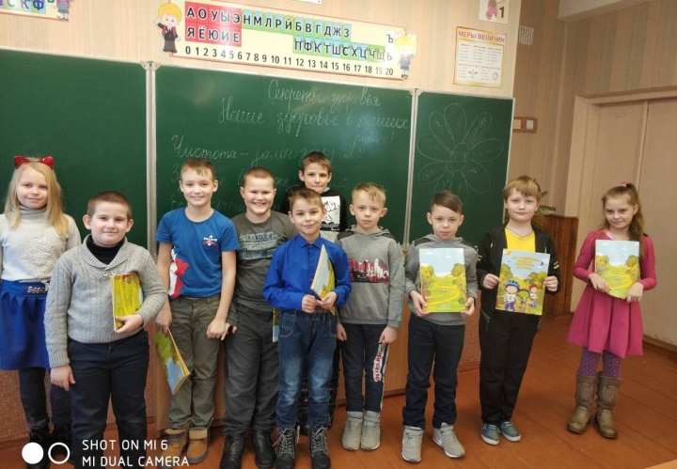
Спасибо всем, кто принимал участие в мероприятиях!

